Tìm hiểu về RxJS library

1. RxJS là gì ?

RX (Reactive Extensions) là một project C# do microsoft phát triển còn RxJS là version JS tương ứng. Cho đến thời điểm hiện tại thì có rất nhiều version cho các ngôn ngữ khác như Java, JavaScript, Scala, C++, Ruby, Python, Groovy, JRuby, Kotlin.

1. Enable RxJS operators.

Thư viện RxJS rất rộng, nó bao gồm nhiều thư viện con khác. Nói đến đây chúng ta có thể hình dung về vấn đề dung lượng khi mà chúng ta build một ứng dụng và deploy nó vào thiết bị di động. Do vậy chúng ta chỉ nên add một vài thư viện mà chúng ta thực sự cảm thất cần thiết.

Theo đó, angular cung cấp các version nhỏ hơn của Observable trong rxjs/Observable module.

Cú pháp để import các thư viện nhỏ đó vào được đặt trong file app/rxjs-operators.ts.

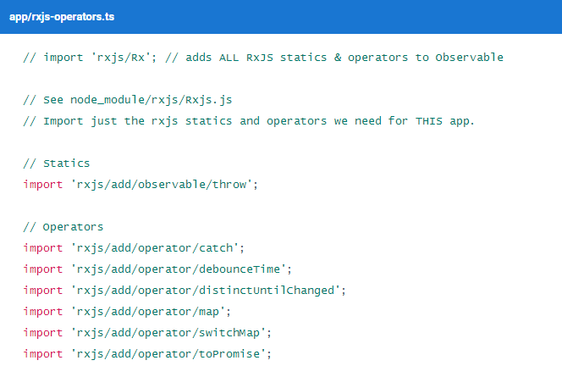

Và sau đó chúng ta import rxjs/operators vào app.component.ts.

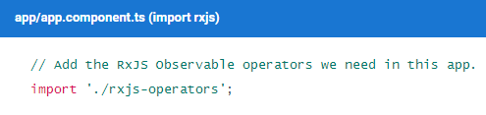

1. RxJS observable of HTTP response.

Phương thức http.get sẽ trả về một Observable của giao thức HTTP response, có trong thư viện Rxjs.

1. Extract Json data.

Cú pháp như ví dụ sau :

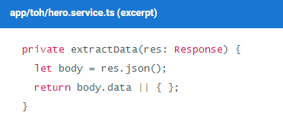

Đối tượng response trả về không giữ dữ liệu của chúng ta ở một cái form mà chúng ta có thể sử dụng trực tiếp. Nó sẽ có ích hơn để cho việc chúng ta sử dụng nếu như chúng ta chuyển nó qua kiểu dữ liệu json. Cú pháp đó chính là .json().

1. Send data to server.

Để làm được việc này, dĩ nhiên chúng ta phải dùng phương thức post, là phương thức đẩy dữ liệu lên server. Và nó được dùng như sau.

this.http.post(this.exampleUrl, data, options)…

đối tượng mà chúng ta truyền vào ở đây là url, data ở dạng string và các options.

1. Error handling.

Khi nào đấy chúng ta bị vấn đê trục trặc về input hay output, nó được gọi là ngoại lệ, thì chúng ta phải bắt và xử lí ngoại lệ đấy.

Phương thức để là việc này là Observable.throw(obj).

Chúng ta viết một phương thức private, có tên là handleError như ví dụ sau:

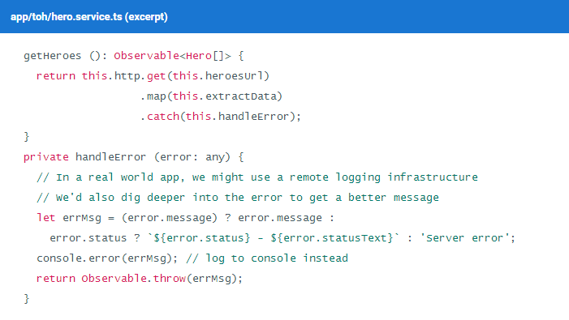

Chúng ta phải bắt được lỗi ở mỗi object, ở trong một component khi mà chúng ta lấy object đó.

Ví dụ như :

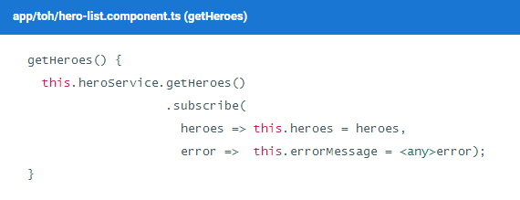

1. Fetch data with http get.

Giả sử chúng ta có một đường link, trong API là app/heroes.

Phương thức http.get sẽ thực hiện việc lấy data thông qua giao thức http. Nó trông như sau:

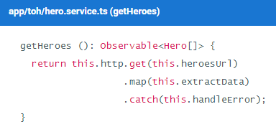

Nó sẽ gọi lên server và trả về heroes (là đối tượng).